Изображение человека считается самым сложным в изобразительном искусстве — кроме позы и положения нужно учитывать анатомию, уметь передавать динамику движения и эмоции. Со скетчами все проще — достаточно понять технику рисования.
Как нарисовать набросок человека: пошаговое руководство
Пропорции
Первое, что нужно сделать, — разобраться с пропорциями. Для этого нарисуйте на листе линию и разбейте ее на семь-восемь равных частей, если рисуете человека стоя, или на пять-шесть, если фигура сидит.
Скелет
Теперь заполните нарисованную шкалу сверху вниз, как на картинке. Сначала нарисуйте голову — она должна занять одно деление, затем грудную клетку — два деления, таз примерно на четвертом делении, колени на пятом и стопы. Не забудьте, что у человека должны быть шея и руки, а еще предусмотрите место под переходы от одной узловой точки к другой, например, от грудной клетки до таза.
Основа человека готова. Можно стереть шкалу с цифрами, она больше не понадобится.
Маленький лайфхак: если не хочется каждый раз рисовать шкалу, можно создать ее в Photoshop или другом редакторе, распечатать и подкладывать под рабочий лист бумаги.
Форма
Чтобы не запутаться с пропорциями внутри самой фигуры, не прорисовывайте сразу линии тела. Оформите мышцы овалами, выделите суставы. Этот шаг многие пропускают, считая его примитивным, но именно он помогает новичкам сделать фигуру правильной.
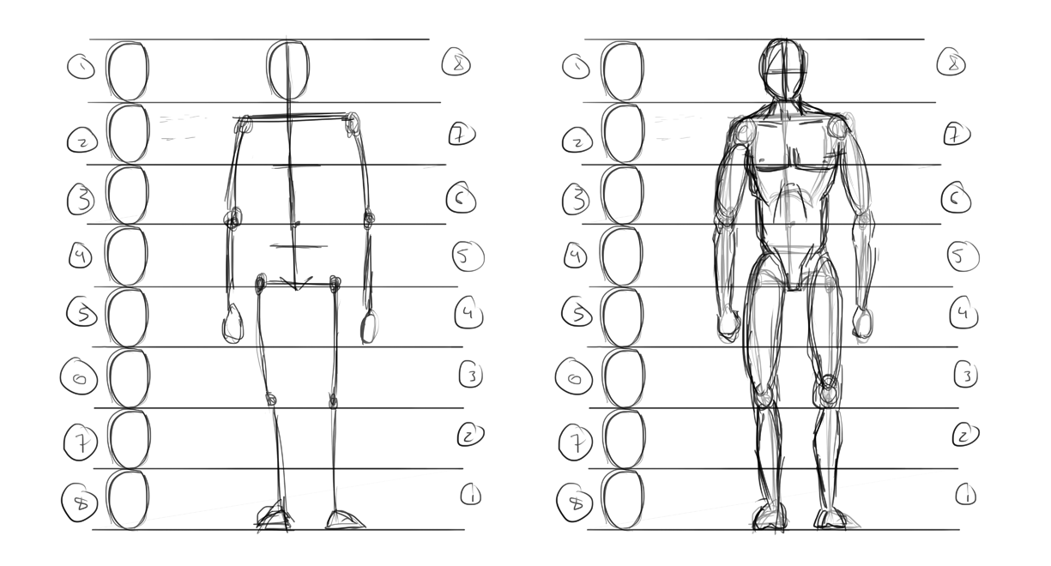
Самый простой набросок мышц поможет не допустить ошибку в пропорциях.
